Муниципальное бюджетное дошкольное. образовательное учреждение "Детский сад "Радуга" общеразвивающего вида. с.Верхнее- Казанище Буйнакского района

"Моя родословная"

МБДОУ «Детский сад «Радуга»
сел.В-Казанище
Воспитанница ср.гр.: Махмудова Сафия С.
Руководитель: Мамаева Айхали А.
воспитатель ср.гр.

Цель:

основной целью конкурса является возрождение традиций семейных родословий, содействие и поддержка семейных ценностей.
Задачи конкурса:

приобщение к работе с архивными материалами, чтению исторической и краеведческой литературы.
сохранение и развитие родословных традиций;
содействие патриотическому воспитанию детей на основе изучения причастности истории семьи к истории страны и родного края;
содействие укреплению семейных традиций и связей между поколениями;
сохранение и развитие традиции историко-родословных исследований;
приобщение к работе с архивными материалами, чтению исторической и краеведческой

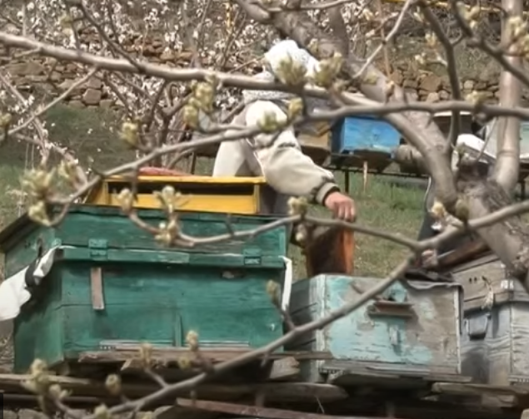

Семейное древо семьи Махмудовых – потомственных пчеловодов села В-Казанище

Семья -это мы
Семья –это я,
Семья- это папа и мама моя
Семья – две сестренки мои озорные.

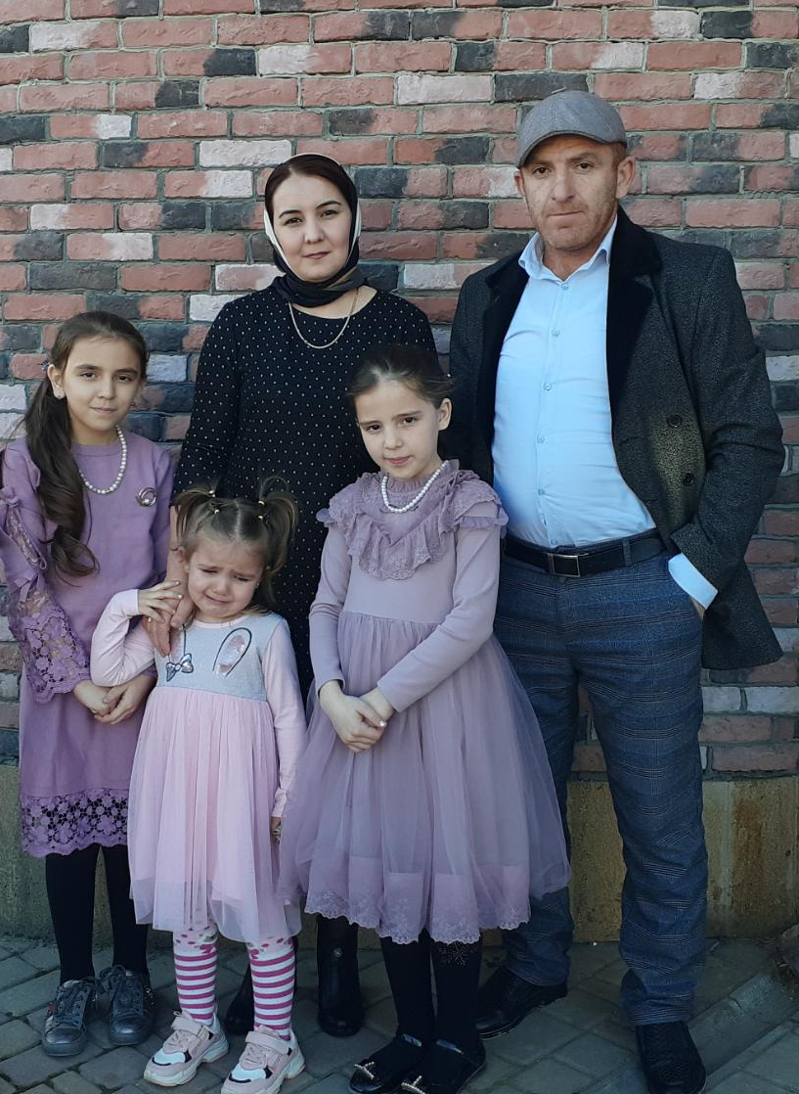

Махмудов Сайпулла Ахмедович- папа Сафии,
Махмудов Ахмед Буймурзаевич –дедушка Сафии,
Махмудов Биймурза – прадедушка Сафии-потомственные пчеловоды

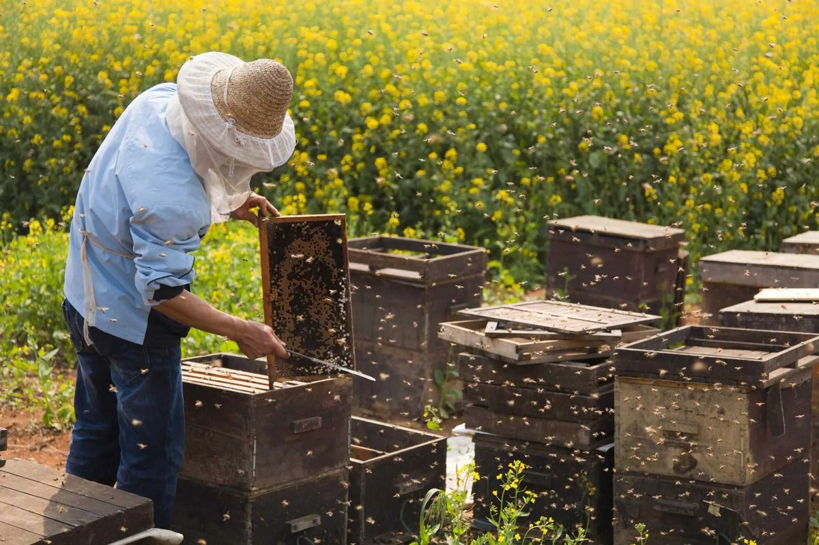

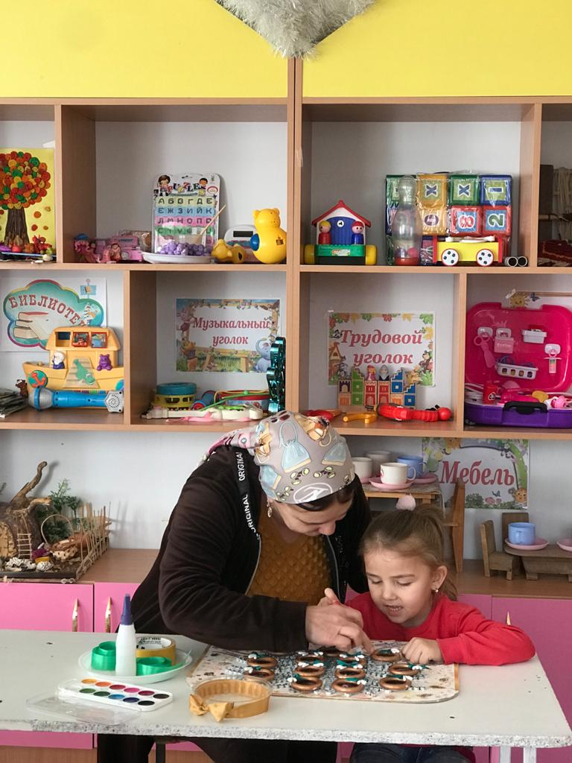
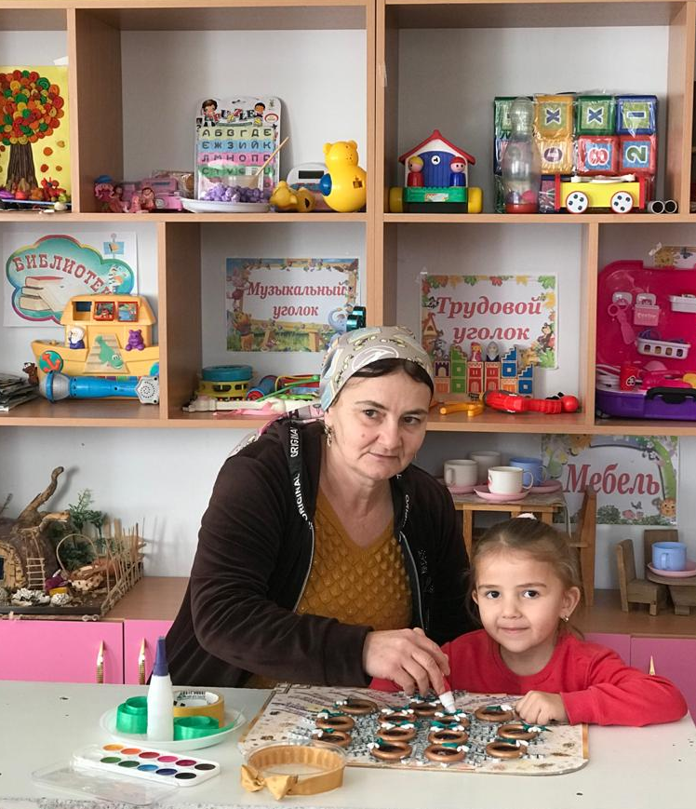

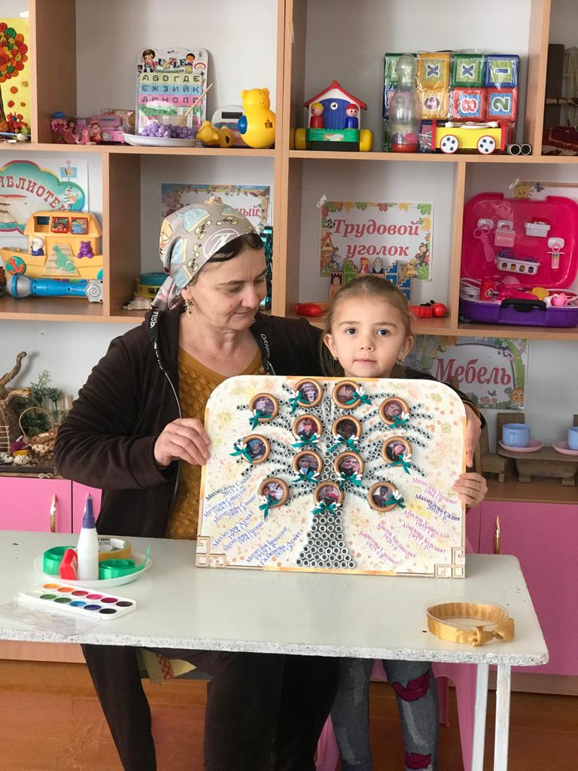
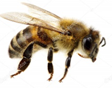

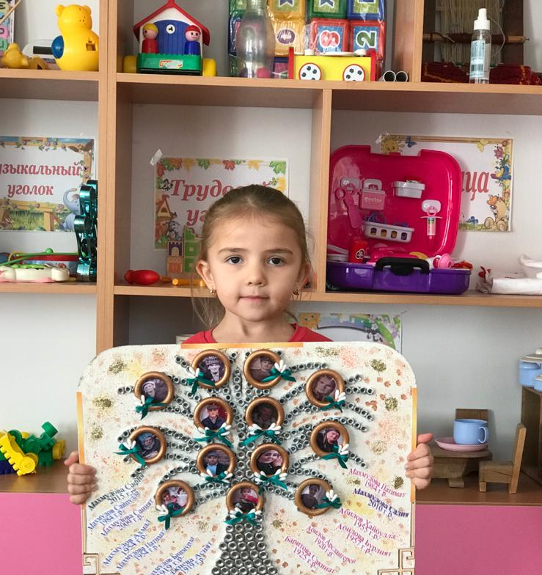

Спасибо за внимание!

